

TISKOVÁ ZPRÁVA

Nejmenší obraz na světě najdete v Pelhřimově, autorem je umělecký řezbář Štefan Danilovič

Praha/Pelhřimov/Ostrava, 25. dubna 2016 – Štefan Danilovič (63) měl od mládí talent tvořit krásné věci, proto není divu, že se vyučil tesařem. Ještě před svými dvacátými narozeninami jej ale pohltilo výtvarnictví. A právě jedno z jeho děl je součástí výstavy v pelhřimovském Muzeu rekordů a kuriozit. Dílo má pouhých 0,55 x 0,55 milimetrů a je zřejmě nejmenším obrazem na světe. Danilovič je bezpochyby výtvarník každým coulem, pracuje se dřevem, kreslí, maluje a dlouhá léta věnoval se grafice.

„Všechno jsem se naučil sám. Z knih, od známých, chodil jsem do galerií prohlížet si díla soudobých autorů,“ vysvětluje Štefan Danilovič. Talent mu byl bezpochyby dán do vínku, protože jak sám říká, jeho maminka byla velmi zručná a ráda háčkovala. „Už při škole jsem se začal víc zajímat o dřevořezbu, ale získat potřebné nástroje nebylo vůbec jednoduché,“ dodává umělec. Přesto se nenechal odradit a dodnes je řezbářství nejen jeho obživou, ale i velkým koníčkem.

Fascinace netradičními technikami
S dřevořezbou začal již v 70. letech a postupně k ní přidal i další zajímavá odvětví – linoryt, grafiku, kresbu, malbu, rytí do drahokamů či plastickou ocelorytinu. Fascinuje ho vše, co je náročné na čas i materiál a malba miniatur mezi takové práce bezpochyby patří. Samotnému studiu techniky se věnoval rok a půl. „Od namočení štětce po jeho položení na papír je prodleva, během které stihne štětec uschnout. Vše je otázku setiny milimetru, vyžaduje to naprostou přesnost, velkou disciplínu,“ popisuje.

„Rád objevuji nové techniky. V devadesátých letech jsem se například věnoval výrobě luxusních nožů. Nedávno jsem se k tomu rozhodl vrátit, je to velmi zajímavé řemeslo,“ říká. „Dokonce jsem vytvořil několik miniatur nožů i dalších ocelorytin,“ doplňuje řezbář.

Překračování vlastních hranic až k nejmenšímu obrazu
S miniaturami se poprvé setkal v Polsku, kde s manželkou přechodně pobýval v roce 1999. Nejprve se pustil do velmi malých obrázků o rozměru 1,5 x 2 x 3 centimetry. Přestože už to je opravdu maličký rozměr, chtěl svou práci posunout ještě dál. Studoval a trénoval zpoždění či prodloužení schnutí barvy i malbu pod velmi silnou lupou.

Na obrazu vystaveném v Pelhřimově najdeme letní krajinku. Je malovaná technikou akvarelu na papír a její velikost je 0,55 x 0,55 milimetrů.

Obraz, ne-li spíše obrázek, je zarámován v rámečku ze stříbra. „Obraz jsem namaloval v únoru 2001, tedy dva roky poté, co mě miniatury uchvátily,“ vysvětluje autor a dodává, že kresbě a malbě miniaturních děl se věnuje dodnes.

Dílo chtěl přihlásit do Guinessovy knihy rekordů v roce 2001 ve Velké Británii, podle jeho slov, pro ně tehdy ale nebyla naše republika zajímavá. Rekordy z území ČR a SK neuznávaly, což se dozvěděl až pár let potom. „Stále si myslím, že je to nejmenší obraz na světě,“ míní Danilovič.

Dřevořezy na Znojemsku
Na opačném pólu pak stojí jeho řezbářská tvorba – v jeho portfoliu tak najdeme například i dvoumetrové sochy figur, zvířat i památky. Pro Štefana Daniloviče je dřevo prací i odpočinkem. „Tvořím podle sebe, ale i na zakázku. Vytvořil jsem velké dřevořezy několika znojemských památek – Vlkovy věže a Louckého kláštera, ale dělám i zvířata, ornamenty či betlémy. Nedávno jsem dokonce dělal hmatník pro housle,“ říká. Jeho betlémy jsou často vystavovány v rámci souborných krajových výstav v kulturních domech či knihovnách. Díla Štefana Daniloviče najdete v pelhřimovském muzeu nebo v muzeu umění v Pszczyně v Polsku. Mnoho uměleckých kousků se ale také nachází různých soukromých sbírkách.

Více na: www.rezby.cz
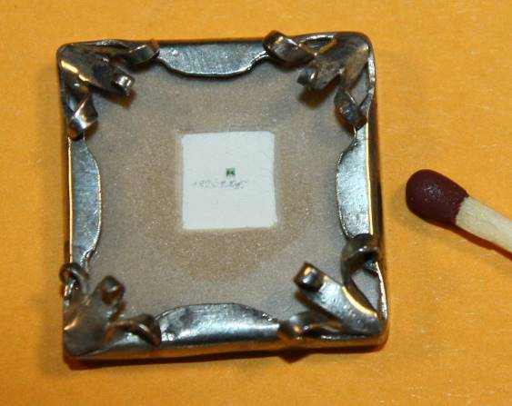

Foto: Akvarel. Štefan Damilovič z Ostravy je autorem miniaturních obrazů. Mimo jiné namaloval technikou akvarelu krajinu na ploše o rozměru 0,55x0,55 mm. Rekord byl zaevidován do České databanky rekordů 5. ledna 2000. Zdroj www.rezby.cz
:

Věk: 63 let.
Nyní v důchodu. Ve chvílích volna kreslí.
Manželka a děti.
Dnes žije: Baška u Frýdku-Místku. Původem z Michalovce na Slovensku, žil v Moravské Ostravě.
Samouk, vyučený tesař, dnes umělecký řezbář.
Z výtvarnou činností začal v 18ti letech, prošel si různými technikami a rád vyvíjí nové, grafice se věnoval 17 let.
Schopnosti sdělil nejspíše po mamince, která byla šikovaná na ruční práce a velmi obratně háčkovala.

Miniaturní umění
Nejstaršími miniaturami, tedy drobnými obrázky, jsou ilustrace rukopisů již z doby pozdní antiky a raného středověku. Řadu z nich najdeme například v náboženských textech nebo kronikách.
S rozšířením knihtisku v 16. století se do popředí dostávají maličké portréty na různých materiálech, které bychom dnes označili za medailonky.

Nejmenší obraz světa má rozměr 40 mikronů a je tak menší než zrnko prachu! Vytvořen byl umělcem J Sha v roce 2007 avšak pomocí nanotechnologie.

Více informací získáte na webu http://www.rezby.cz/ nebo na kontaktu:

Pavel Kašpar
PR konzultant
T: +420 602 884 030
E: pavel.kaspar@kasparpr.cz

Třebenická 1293/22
182 00 Praha 8

